République Algérienne Démocratique et Populaire

Ministère de l’Enseignement Supérieur et de la Recherche Scientifique

Université Constantine 2- Abdelhamid Mehri



Faculté des Nouvelles Technologies de l’Information et la Communication

Département des Technologies des Logiciels et des Systèmes d’Information

Projet de fin d’études pour l’obtention du diplôme de

Licence en Informatique

Option : Sciences de l’Informatique

Thème

**Gestion des Dons d’une Association Caritative**

Dirigé par :

Dr : Benzadri Zakaria

Réalisé par :

* Boufar Tarek
* Chabane Youcef El Amine

- Session Juin 2019–

Sommaire:

Table des Figures : 4

Table des Tableaux : 5

Introduction générale : 6

*Chapitre 1 : Etude préliminaire et spécification des besoins.* 7

1. Cahier de charge : 7

1.1 Présentation de l’ensemble du projet : 7

1.1.1 Présentation de l’ensemble de l’association : 7

1.1.2 Objectif du système : 7

1.1.3 Acteur et responsabilité : 8

1.2 Diagramme de Contexte : 8

1.3 Diagramme de Packages : 9

1.4 Maquette : 10

1.5 Méthodologie : 14

2. Elaboration du diagramme de cas d’utilisation : 14

2.1 Introduction : 14

2.2 Générale : 16

2.3 Par Acteur : 17

2.3.1 Internaute : 17

2.3.2 Donateur : 18

2.3.3 Nécessiteux : 18

2.3.4 Gestionnaire de dépôt : 19

2.3.5 Administrateur : 20

3. Description Textuelle et diagramme de séquence : 21

3.1 Le Cas d’utilisation « S’authentifier » : 22

3.2 Le Cas d’utilisation « Créer Compte » : 23

3.3 Le Cas d’utilisation « Promettre une donation » : 25

3.4 Le Cas d’utilisation « Ajouter un don » : 27

3.5 Le Cas d’utilisation « Etablir une demande » : 28

3.6 Le Cas d’utilisation « Annuler Inscription » : 30

3.7 Le Cas d’utilisation « Valider Entrée » : 31

3.8 Le Cas d’utilisation « Valider Sortie » : 33

3.9 Le Cas d’utilisation « Effectuer un Transfert » : 35

3.10 Le Cas d’utilisation « Valider Transfert » : 36

3.11 Le Cas d’utilisation « Valider Compte nécessiteux » : 37

4. Conclusion : 38

*Chapitre 2 : Analyse et Conception* 40

• Introduction 40

• Modèle de domaine (Classes métiers) : 40

• Modèle de diagramme d’activité : 41

Donateur : 41

Nécessiteux : 42

Description de la base de données : 43

Table des Figures :

**Figure 1 Diagramme de Contexte** 5-6

**Figure 2 Diagramme de package** 5-7

**Figure 3 Maquette « S’authentifier »** 5-8

**Figure 4 Maquette « Créer Compte »** 5-8

**Figure 5 Maquette « Compte Donateur »** 5-9

**Figure 6 Maquette « Accueil »** 5-10

**Figure 7 Diagramme de Cas D’utilisation d’une Association Caritative** 5-13

**Figure 8 Diagramme d'utilisation Internaute** 5-14

**Figure 9 Diagramme d'utilisation Donateur** 5-15

**Figure 10 Diagramme d'utilisation Nécessiteux** 5-17

**Figure 11 Diagramme d'utilisation Gestionnaire de Dépôt** 5-19

**Figure 12 Diagramme d'utilisation Administrateur** 5-20

**Figure 13 Fiche Descriptive "S'authentifier"** 5-22

**Figure 14 Diagramme Séquence Système "Créer Compte"** 5-24

**Figure 15 Diagramme de Séquence Système "Promettre une donation"** 5-26

**Figure 16 Diagramme de Séquence Système "Ajouter un Don"** 5-27

**Figure 17 Diagramme de Séquence Système "Etablir une demande"** 5-29

**Figure 18 Diagramme de Séquence Système "Valider Entrée"** 5-32

**Figure 19 Diagramme de Séquence Système "Valider Sortie"** 5-34

**Figure 20 Diagramme de Séquence Système "Effectuer un Transfert"** 5-35

**Figure 21 Diagramme de Séquence Système "Valider Transfert"** 5-36

**Figure 22 Diagramme Séquence Système "Valider Compte nécessiteux"** 5-38

**Figure 23 Modéle de Domaine** 5-39

**Figure 24 Diagramme d'activitée Scénario "Donateur"** 5-40

**Figure 25Diagramme d'activitée Scénario "Nécessiteux"** 5-41

**Figure 26 Shéma relationnel** 5-42

## 

Table des Tableaux :

**Tableau 1 Structure d'un Dépôt** 3-12

**Tableau 2 Fiche descriptive "S'authentifier** 4-20

**Tableau 3 Fiche Descriptive "Créer Compte"** 4-21

**Tableau 4 Fiche Descriptive "Promettre une donation"** 4-23

**Tableau 5 Fiche Descriptive "Ajouter un Don"** 4-25

**Tableau 6 Fiche Descriptive "Etablir une demande"** 4-26

**Tableau 7 Fiche Descriptive "Annuler Inscription"** 4-28

**Tableau 8 Fiche Descriptive "Valider Entrée"** 4-29

**Tableau 9 Fiche Descriptive "Valider Sortie"** 4-31

**Tableau 10 Fiche Descriptive "Effectuer un Transfert"** 4-33

**Tableau 11 Fiche Descriptive "Valider Transfert"** 4-34

**Tableau 12 Fiche Déscriptive "Valider Compte nécessiteux"** 4-35

## 

Introduction générale :

« Par la recherche du progrès et le partage des succès on dure dans l’excellence. » *Didier Court

Ce fichier représente la description fonctionnelle d’un système qui facilite la gestion d’une association caritative traitant les dons des vêtements. Par « **Description fonctionnelle** », on vise à citer les différents acteurs, cas d’utilisation et scénarios inclus dans le système.

La réalisation d’une tache pareille consiste premièrement à bien analyser le sujet d’atelier (cas alternatifs, exceptions, relation entre acteurs …) et deuxièmement de profiter d’une expérience déjà réaliser avec une association caritative de Ain Mlila nommée « El Amel » pour les soins des malades et handicapés.

Ce travail est composé de 2 chapitres à présent :

Chapitre1 : Etude préliminaire et spécification des besoins.

Chapitre 2 : Analyse et conception.

*Chapitre 1 : Etude préliminaire et spécification des besoins.*

1. Cahier de charge :
   1. Présentation de l’ensemble du projet :
      1. Présentation de l’ensemble de l’association :

L’association présenté se nomme « AKSSINI », sa tâche principale consiste à collecter de différents vêtements fournis par des donateurs (inscrits/ou pas) dans le système et essayer de livrer ces derniers à ses nécessiteux qui sont déjà acceptés. En se basant sur ce principe, l’association doit satisfaire tous les nécessiteux d’une façon égale pour avancer plus en avant et propager la miséricorde entre les gens***.***

* + 1. Objectif du système :

Le système présent gère les dons (vêtements) entrant et sortant, on peut donc déterminer ses deux objectifs essentiels :  
 **-Accepter les donations**fournis par les donateurs en leur offrant un compte qui leur permet de gérer leur dons (type de vêtement(s), quantité, période et heure de livraison …) et les stockés dans des dépôts spéciaux. **-Accepter les demandes**des nécessiteux basée sur les dons stockés dans les dépôts.

Et vice versa beaucoup d’objectif doivent être traité car le bon déroulement d’une livraison de A à Z implique d’autre contraintes comme :

**-La gestion des dépôts** qui nous oblige a identifié un nouvel acteur « Gestionnaire du dépôt », qui sera responsable des entrés & sortie.

**-L’acceptation des demandes**établie par les nécessiteux et la gestion des comptes de l’association nous oblige aussi a identifié un nouvel acteur : Administrateur.

On ne va pas citer tous les cas d’utilisation essentiels du système, a présent on va se concentrer sur les acteurs et leur rôle envers l’association.

* + 1. Acteur et responsabilité :

**Donateur**: Tant que l’objectif de l’association et d’aider les gens et effectuer des donations, aucune obligation d’être inscrit dans le système et mise au point.Cependant chaque donation est fournie soit par un donateur **Permanent** ou **Non Permanent**.

Permanant : *A la création d’un compte, le donateur permanent crée un programme de donation qui définit le type de vêtement sa quantité et le moment de la livraison dans une période cyclique, il choisit un dépôt et livre son don lorsque le moment est arrivé.*

Non Permanant *: Tant que ce donateur n’est pas inscrit il peut donc promettre l’association un don dans un date et heure comme il veut.*

**Nécessiteux :** Les nécessiteux doivent d’abord faire une demande de création de compte pour pouvoir interagir dans le système. Lorsqu’un nécessiteux est accepté il pourra donc s’authentifier et demander un don en choisissant un vêtement disponible dans l’ensemble des dépôts. Chaque nécessiteux a une priorité à part, donc chaque commande a sa propre limite et sa propre priorité.

**Gestionnaire du dépôt :** Il jouera le rôle de jointure entre les nécessiteux et les donateurs. En consultant le stock de son dépôt il doit valider les entrées et sorties, refuser en cas d’absence … etc.

**Administrateur :** Il valide les contes des nécessiteux après qu’ils ont effectué leurs demandes. Il peut même gérer les autres comptes, consulter les stock globale, statistique de l’association …etc.

Une description détaille sera établie lors des diagrammes de cas d’utilisation pour chaque acteur.

* 1. Diagramme de Contexte :

On commencera d’ailleurs par considérer que le futur logiciel correspond à une boîte noire qui doit fournir des services à son environnement. Par environnement, on entend les **utilisateurs** qui ont besoin de ce logiciel. Les acteurs sont placés à côté de la boîte noire.

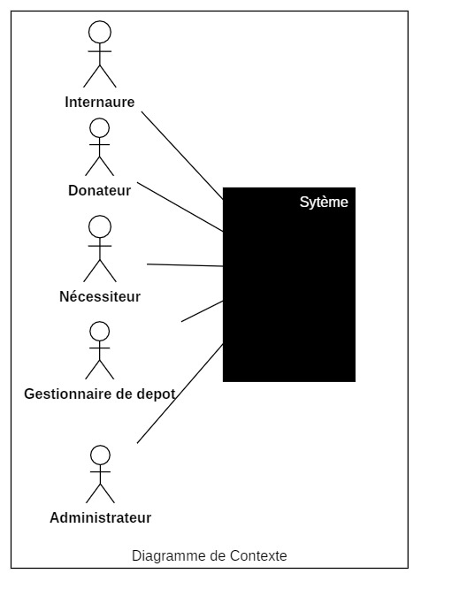

**Figure 1 Diagramme de Contexte**

* 1. Diagramme de Packages :

Un proverbe chinois connu dit qu’un éléphant ne peut pas être avalé d’un coup. La bête doit être coupée en morceaux si on veut en venir à bout, puis les morceaux sont cuisinés séparément avant d’être mangés. Revenons à notre projet, le bute du diagramme de packages est de décomposer le logiciel a développé en plusieurs parties bien distinctes parmi tous ses fonctionnalités. D’après notre étude on voie ces deux parties :

* La partie « **Gestion des vêtements** » qui contiendra les dons fournis et à livrer (entrées / sorties).
* 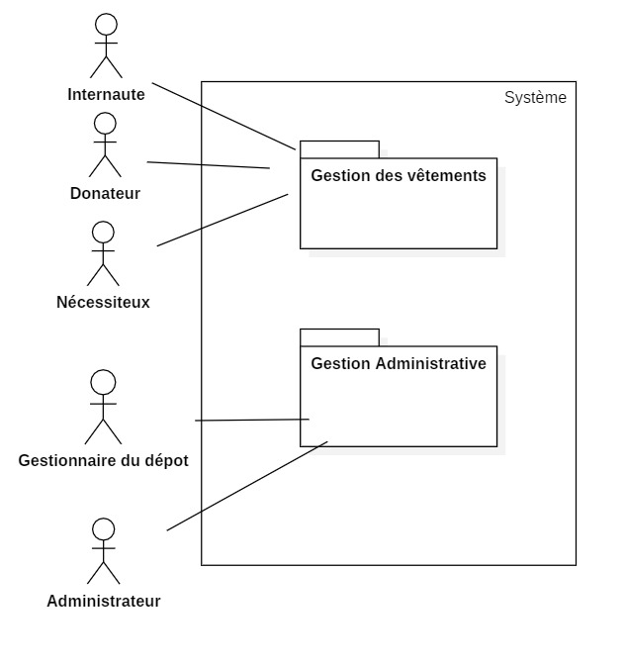La partie « **Gestion administratives** » les taches liées aux dépôts (gestion dépôts, ajouter type de vêtement, valider conte …).

**Figure 2 Diagramme de package**

Nous ne voyons pas encore les liens entre les packages. Pour cela, on devra avancer un peu plus dans l’analyse.

* 1. Maquette :

Dans cette étape on va montrer quelques interfaces importantes (vues) de notre association.

**S’authentifier :**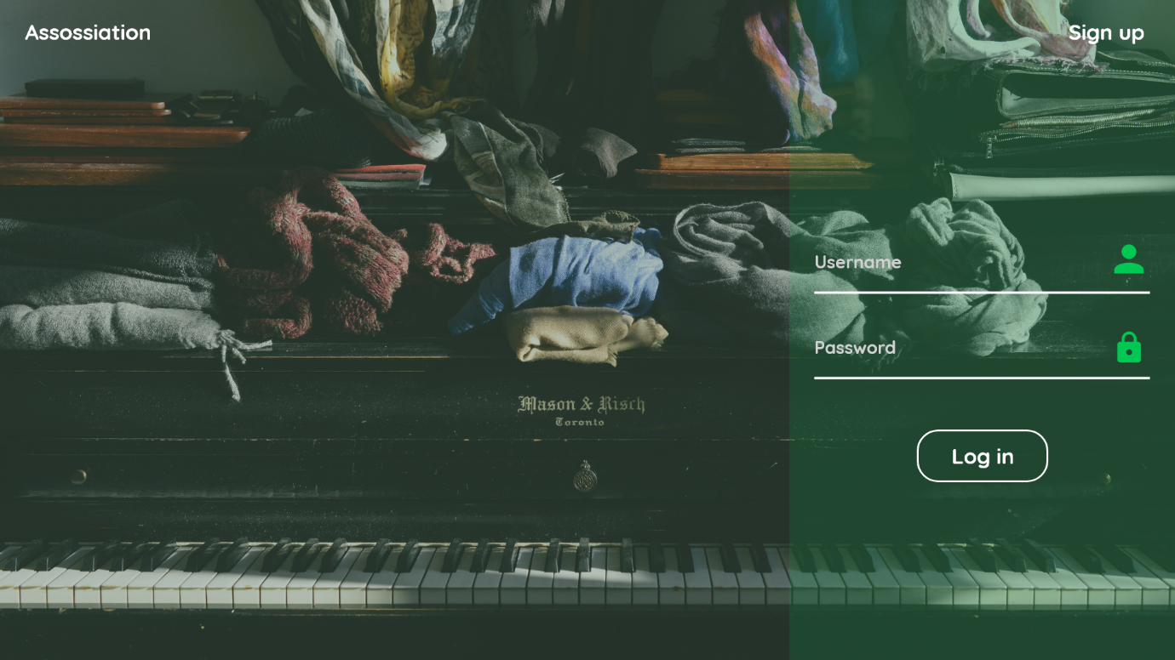

**Figure 3 Maquette « S’authentifier »**

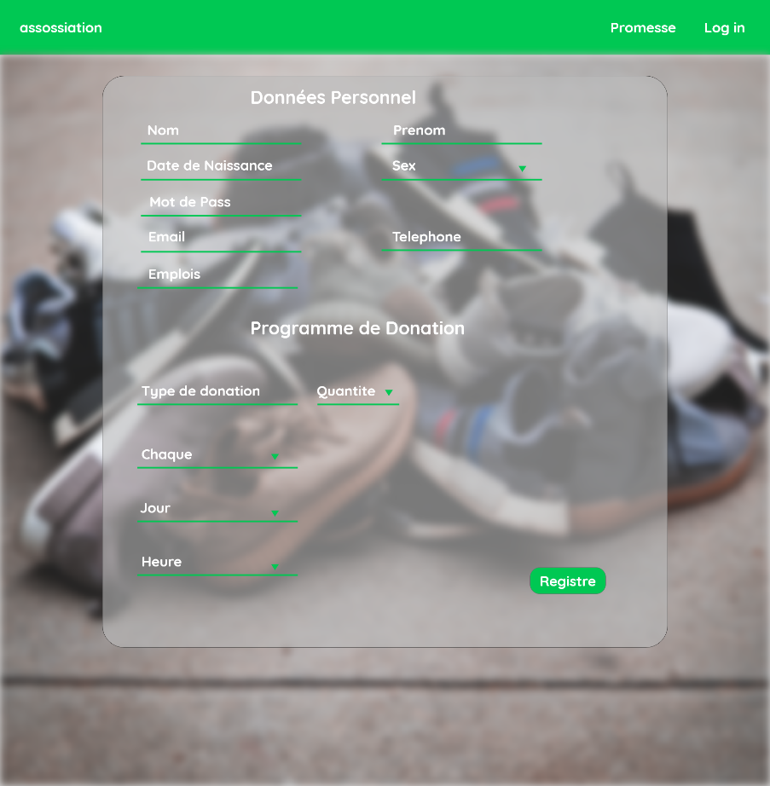**Créer Compte :**

**Figure 4 Maquette « Créer Compte »**

**Donateur Compte :**

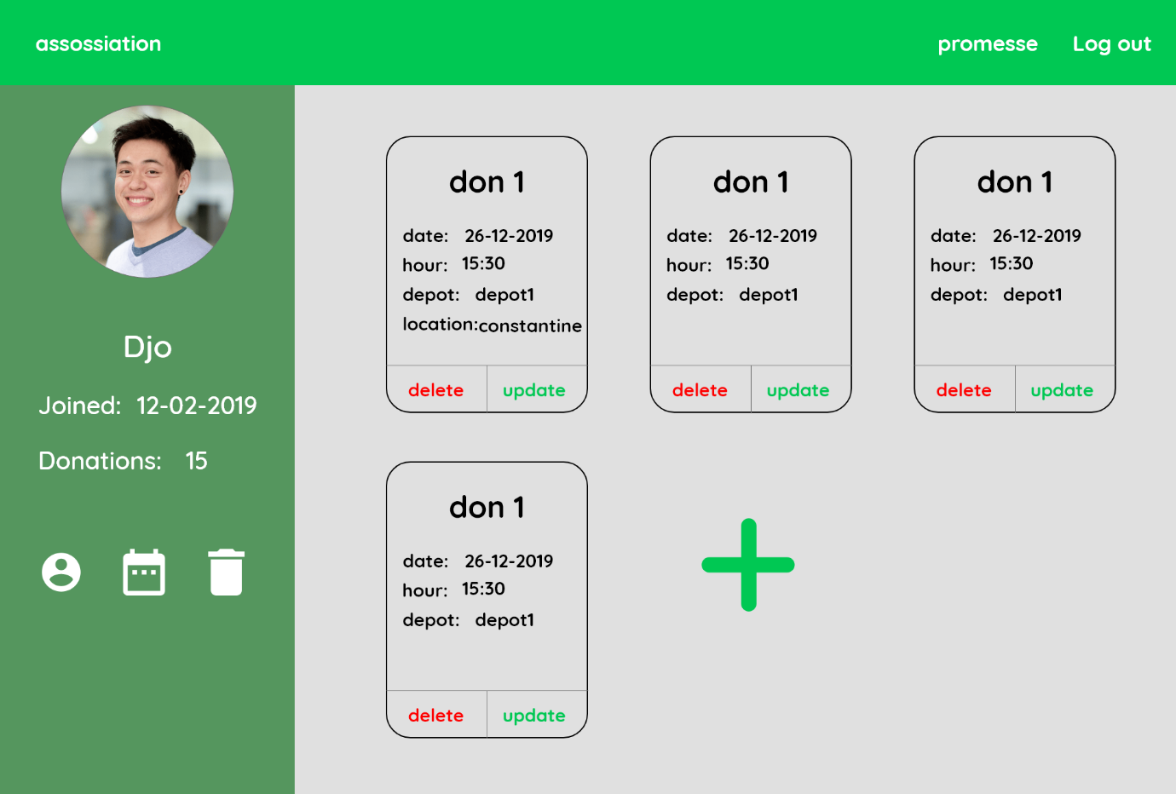

**Figure 5 Maquette « Compte Donateur »**

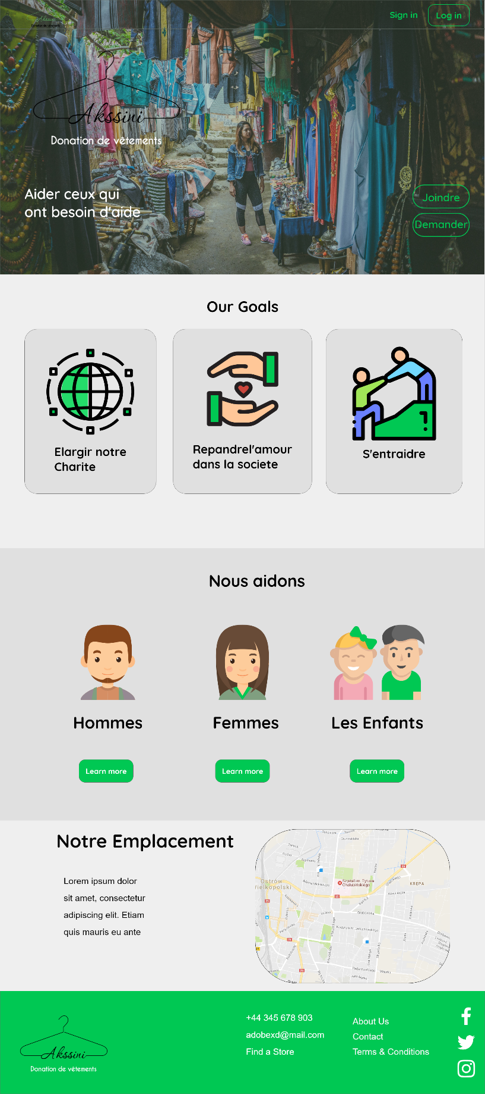**Accueil :**

**Figure 6 Maquette « Accueil »**

* 1. Méthodologie :

Comme n’importe quel type de projet, un projet informatique nécessite une phase d’analyse, suivi d’une étape de conception. Dans la phase d’analyse, on cherche d’abord à bien comprendre et à décrire de façon précise les besoins des utilisateurs ou des clients. Que souhaitent-ils faire avec le logiciel ? Quelles fonctionnalités veulent-ils ? Pour quel usage ? Comment l’action devrait-elle fonctionner ? C’est ce qu’on appelle « l’analyse des besoins ».

Après validation de notre compréhension du besoin, nous imaginons la solution. C’est la partie analyse de la solution. Dans la phase de conception, on apporte plus de détails à la solution et on cherche à clarifier des aspects techniques, tels que l’installation des différentes parties logicielles à installer sur du matériel. Pour réaliser ces deux phases dans un projet informatique, nous utilisons des méthodes, des conventions et des notations. UML fait partie des notations les plus utilisées aujourd’hui.

La connaissance d’UML est donc plus que nécessaire pour continuer dans la phase d’analyse de besoins principaux des utilisateurs : **Les cas d’utilisation**.

1. Elaboration du diagramme de cas d’utilisation**:**
   1. Introduction :

Pour but de faire comprendre l’idée clairement, on va citer quelques contraintes qui influent sur le Système d’information de l’association, pour but de clarifier notre système. Ces ajouts nous aident a assuré le bon fonctionnement du système (maintenance, sécurité, ordre…).

-Chaque nécessiteux doit d’abord faire une demande d’adhésion avant d’avoir un compte pour but de bien traité son cas et savoir s’il désir vraiment les biens de l’association. Cette demande sera consultée par l’administrateur et c’est lui qu’il la valide ou non.

-Les donateurs qui veulent être permanant dans l’association doivent en moins effectuer une donation dans leur inscription (qui est inclus dans leur Sign In).

-Une fois une donation est effectuée dans un dépôt, un emplacement qui correspond au type du don est réservé pour le donateur (état = « Réservé »). Quand le donateur apporte son don, le gestionnaire de dépôt valide le reçus et l’état devient occupé.

-Même chose pour la demande du nécessiteux, mais cette fois ci l’état est attribué au don. Un donateur qui effectue une demande veux dire un don réservé.

-Chaque dépôt se compose de **n** chambres, chaque chambre a un type défini de don (par exemple : Chaussure, pantalon…). Chaque chambre a sa part se compose de **n** emplacement, un ensemble d’eux est attribué au permanant et d’autres aux non Permanant. Chaque ensemble de ces derniers peux être de type Homme ou Femme.

|  |  |  |  |  |  |  |  |  |
| --- | --- | --- | --- | --- | --- | --- | --- | --- |
| Dépôt | Dépôt 1 | | | | | | | |
| Chambre | « Chaussure » | | | | « T-shirt » | | | |
| Contrat | Permanant | | Non Permanant | | Permanant | | Non Permanant | |
| Sexe | Homme | Femme | Homme | Femme | Homme | Femme | Homme | Femme |
| Nbr Emplacement | 15 | 15 | 10 | 10 | 15 | 15 | 10 | 10 |

**Tableau 1 Structure d'un Dépôt**

**Remarque**: L’exemple ce dessous montre une composition particulière du dépôt.

*Ce dépôt contient 100 emplacements en tout.

* 1. 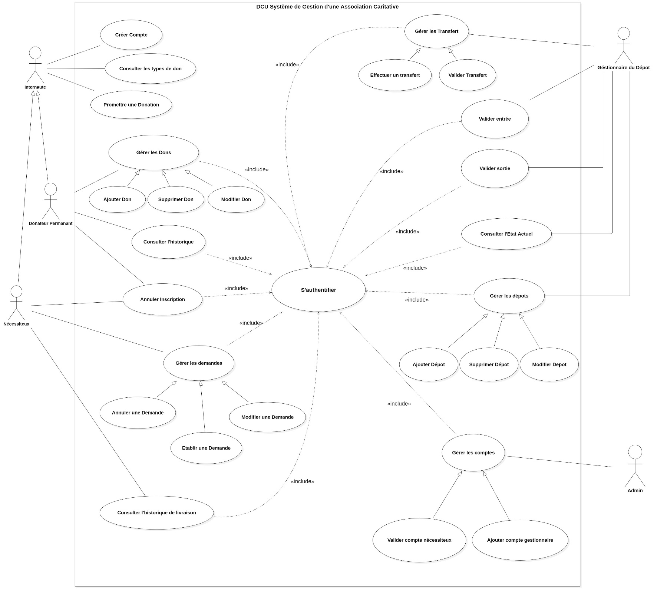Générale :

**Figure 7 Diagramme de Cas D’utilisation d’une Association Caritative**

* 1. Par Acteur :
     1. 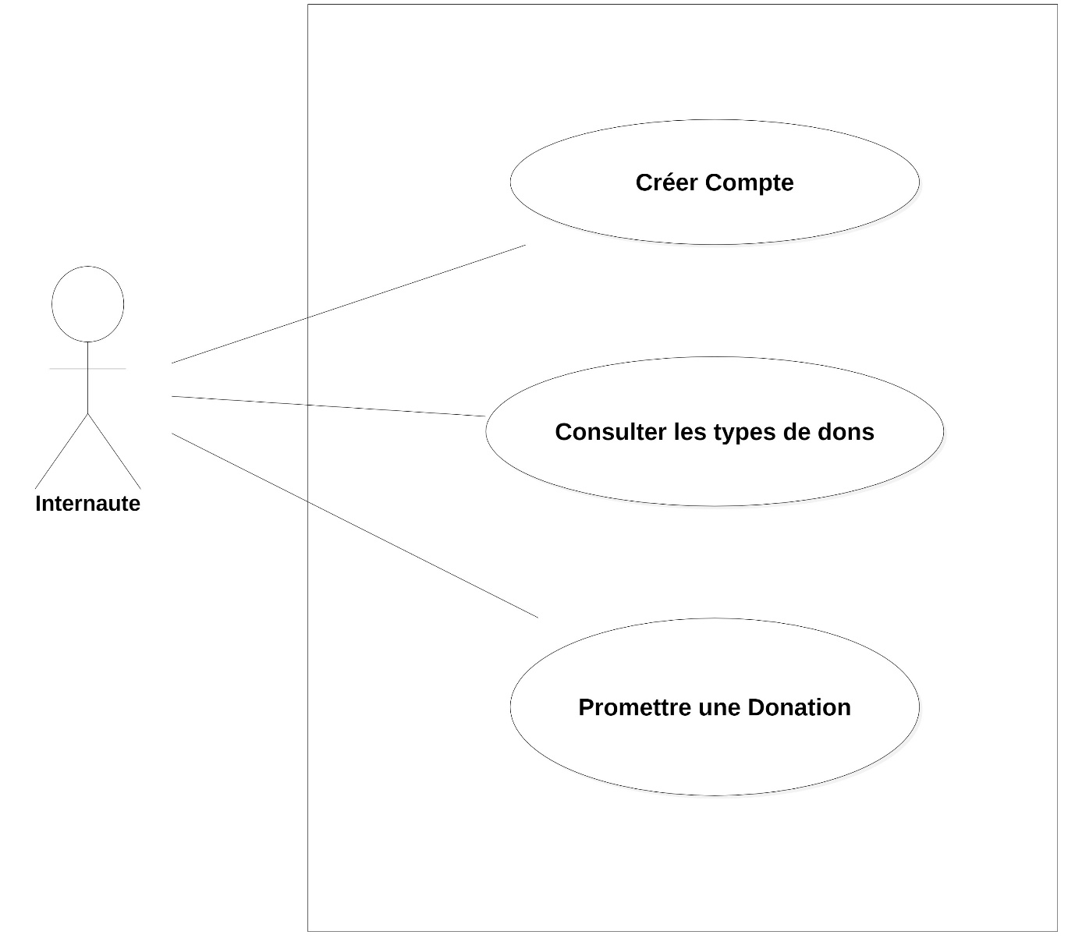Internaute :

**Figure 8 Diagramme d'utilisation Internaute**

* + 1. 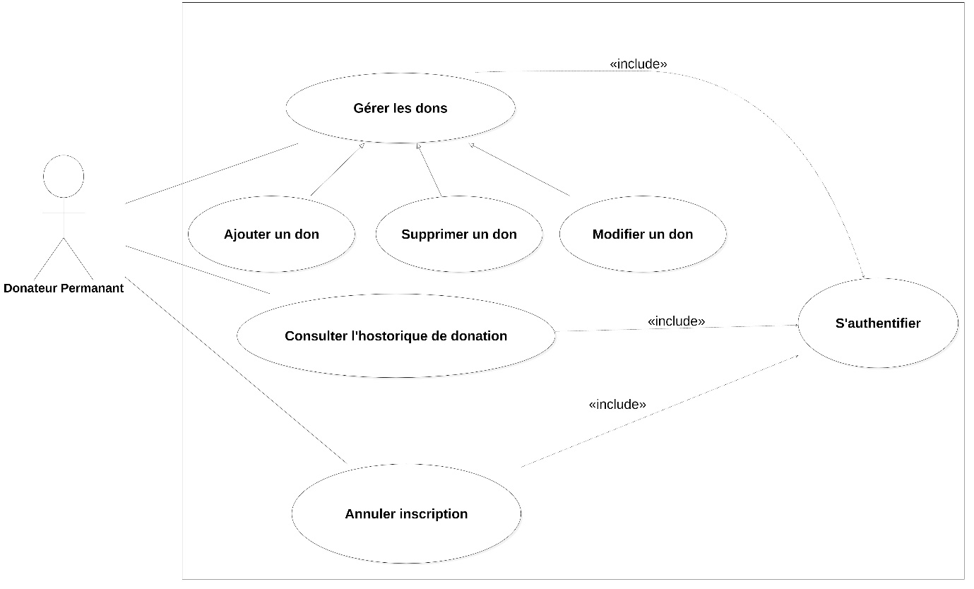Donateur :

**Figure 9 Diagramme d'utilisation Donateur**

* + 1. 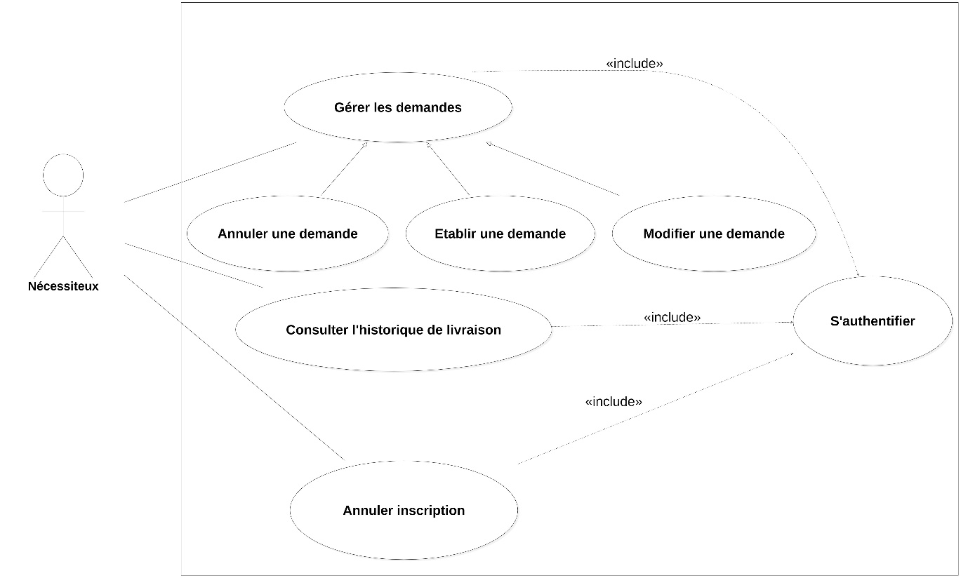Nécessiteux :

**Figure 10 Diagramme d'utilisation Nécessiteux**

* + 1. 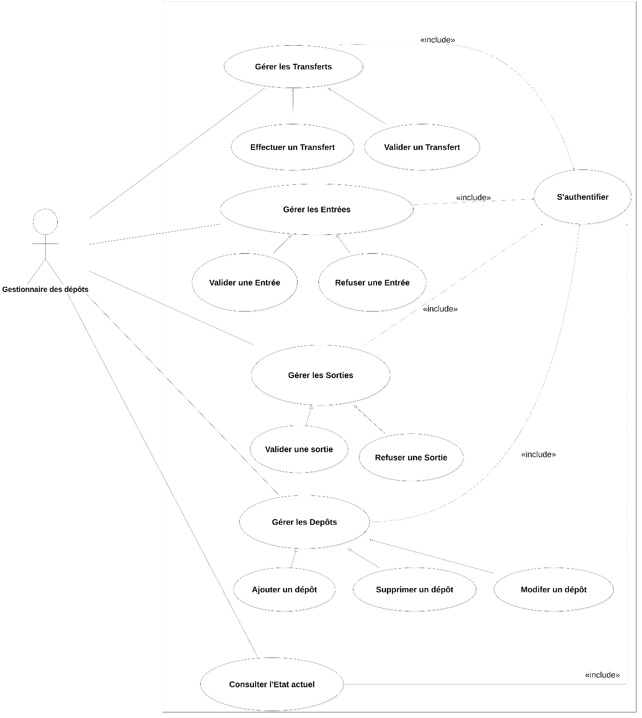Gestionnaire de dépôt :

**Figure 11 Diagramme d'utilisation Gestionnaire de Dépôt**

* + 1. 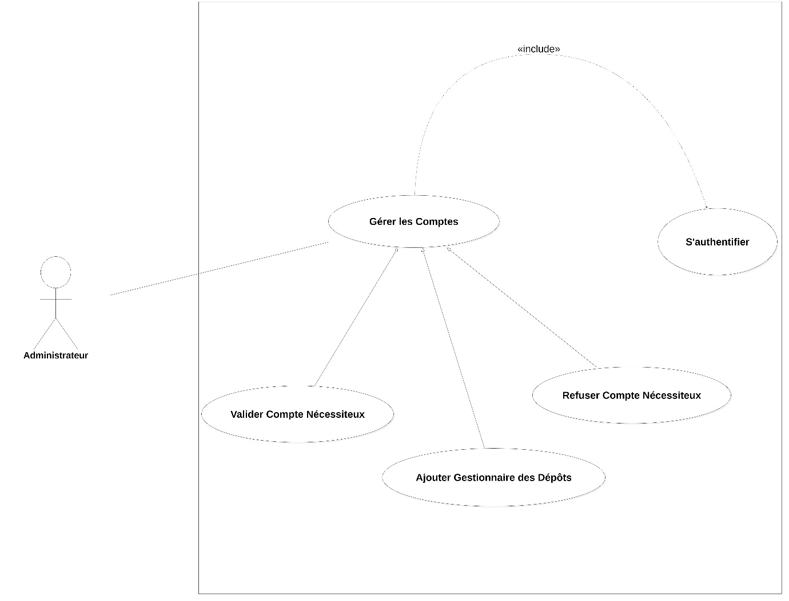Administrateur :

**Figure 12 Diagramme d'utilisation Administrateur**

1. Description Textuelle et diagramme de séquence :

Les diagrammes réalisés jusqu’à maintenant (diagramme de contexte, diagramme de packages, diagramme de cas d’utilisation) nous ont permis de découvrir petit à petit les fonctionnalités (appelées aussi des cas d’utilisation) que l’on devrait avoir dans le futur logiciel.

Nous allons désormais parler de l’interaction entre les acteurs et le système : il s’agit de décrire la chronologie des actions qui devront être réalisées par les acteurs et par le système lui-même. On parle d’ailleurs de scénarios.  
 Il s’agit maintenant d’éditer les **fiches descriptives** et les **« Diagrammes d’interactions »** de quelquescas d’utilisation essentiels du système.

Remarque :

-Il y a des cas où on n’a pas mentionné quelques scénarios alternatifs comme l’exemple des erreurs de saisie …

|  |  |
| --- | --- |
| Attribut | Valeur |
| Nom du cas | S’authentifier |
| Acteurs | Utilisateur |
| Pré Conditions | Conte déjà Crée. |
| Post Condition | Utilisateur authentifié. |
| Scénario nominale | 1/ L’utilisateur clique sur le bouton « Se Connecter ».  2/ Le Système demande à l’utilisateur d’entrer son adresse Email et son mot de passe. 3/ L’utilisateur entre ces derniers et clique sur le bouton « Se Connecter ». 4/ Le Système renvoie l’utilisateur vers sa page personnelle. |
| Scénario alternatif | 4.1/ Le système détecte une erreur (nom d’utilisateur ou mot de passe erroné). 4.2/Retourner vers 2. |

* 1. Le Cas d’utilisation « S’authentifier » :

**Tableau 2 Fiche descriptive "S'authentifier"**

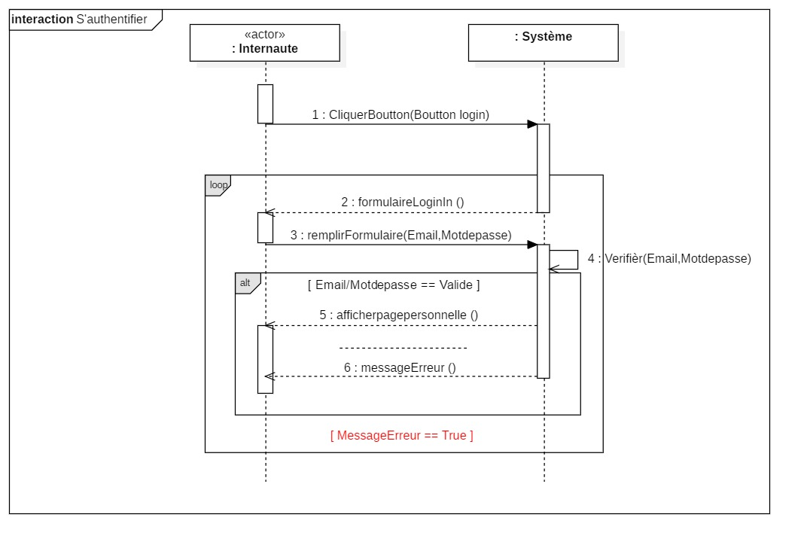

**Figure 13 Diagramme Séquence Système "S'authentifier"**

* 1. Le Cas d’utilisation « Créer Compte » :

|  |  |
| --- | --- |
| Attribut | Valeur |
| Nom du cas | Créer Compte. |
| Acteurs | Utilisateur. |
| Pré Conditions | Être En ligne (dans le site). |
| Post Condition | Nouveau Compte créer dans le système. |
| Scénario nominale | 1/L’utilisateur clique sur le bouton « **INSCRIPTION** ».  2/Le Système demande à l’utilisateur s’il veut s’inscrire en tant que « Donateur » ou « Nécessiteux ». 3/L’utilisateur choisit « Donateur ».  4/Le système demande à l’utilisateur de remplir un formulaire.  5/ L’utilisateur rempli le formulaire et clique sur « Suivant ».  6/Le Système affiche un deuxième formulaire qui concerne les dons.  7/L’utilisateur remplit le formulaire avec son programme de donation voulu et clique sur le bouton « Suivant ».  8/Le Système affiche à l’utilisateur la liste des dépôts et lui demande de choisir un pour le programme. 9/L’utilisateur choisi un dépôt et clique sur « S’inscrire ».  10/Le système enregistre les données du donateur et lui crée un compte en le renvoyant vers sa page personnelle. |
| Scénario alternatif | 3.1/ L’utilisateur choisi « Nécessiteux ». 3.2/Le Système demande à l’utilisateur d’entrer ses informations personnelles (tous ce qui concerne sa situation financière …).  3.3/L’utilisateur entre ses informations et envoie sa demande d’adhésion.  3.4/Le système enregistre la demande, et envoie un email à l’utilisateur. (Msg de succès) |
| Scénario d’exception | 10. e.1/Tous les dépôts sont saturés. 10. e.2/Le système affiche un msg de regréé. |

**Tableau 3 Fiche Descriptive "Créer Compte"**

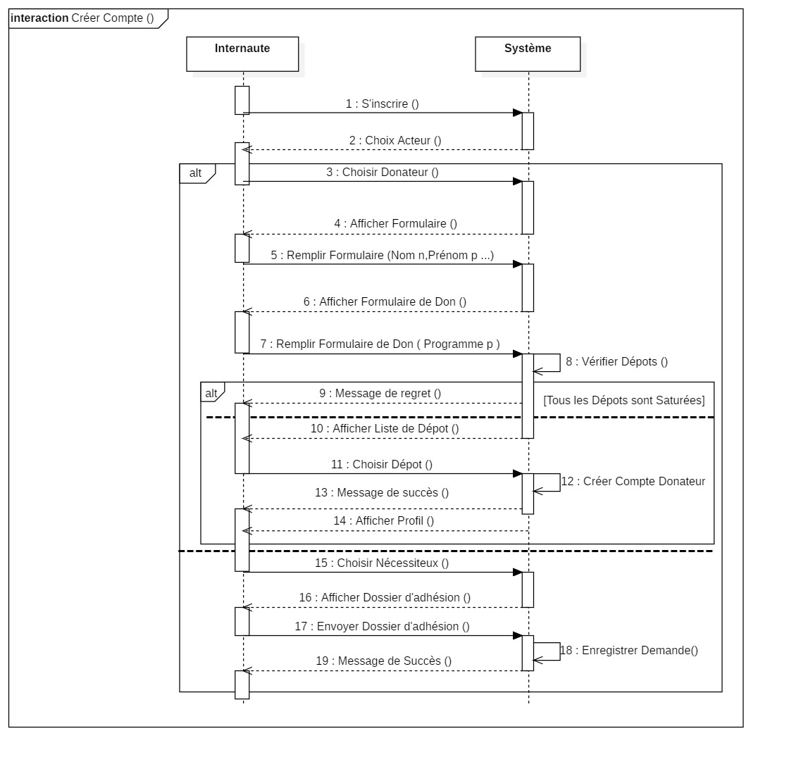

**Figure 14 Diagramme Séquence Système "Créer Compte"**

|  |  |
| --- | --- |
| Attribut | Valeur |
| Nom du cas | Promettre une donation. |
| Acteurs | Internaute. |
| Pré Conditions | Être En ligne (dans le site). |
| Post Condition | Enregistrement de la demande établie. |
| Scénario nominale | 1/L’utilisateur clique sur le bouton « Promettre une Donation ».  2/ Le système demande à l’utilisateur d’entre ses informations personnelles.  3/ L’utilisateur entre ces derniers.  4/ Le Système demande à l’utilisateur d’entrer le type de don, sa quantité, la date et le temp de la livraison.  5/L’utilisateur entre sa demande. 6/ Le système affiche à l’utilisateur la listes des dépôts disponibles pour sa demande.  7/ L’utilisateur sélectionne le dépôt voulu.  8/ Le système enregistre la promesse en affichant a l’utilisateur que sa demande est réussite. |
| Scénario alternatif | 2.1/L’utilisateur est déjà connecté à son compte. (Cas : donateur permanent, gestionnaire de stock…)  2.2/Aller à 4. |
| Scénario d’exception | 6. e.1/Tous les dépôts sont saturés. 6. e.2/Le système affiche un message de regret. |

* 1. Le Cas d’utilisation « Promettre une donation » :

**Tableau 4 Fiche Descriptive "Promettre une donation"**

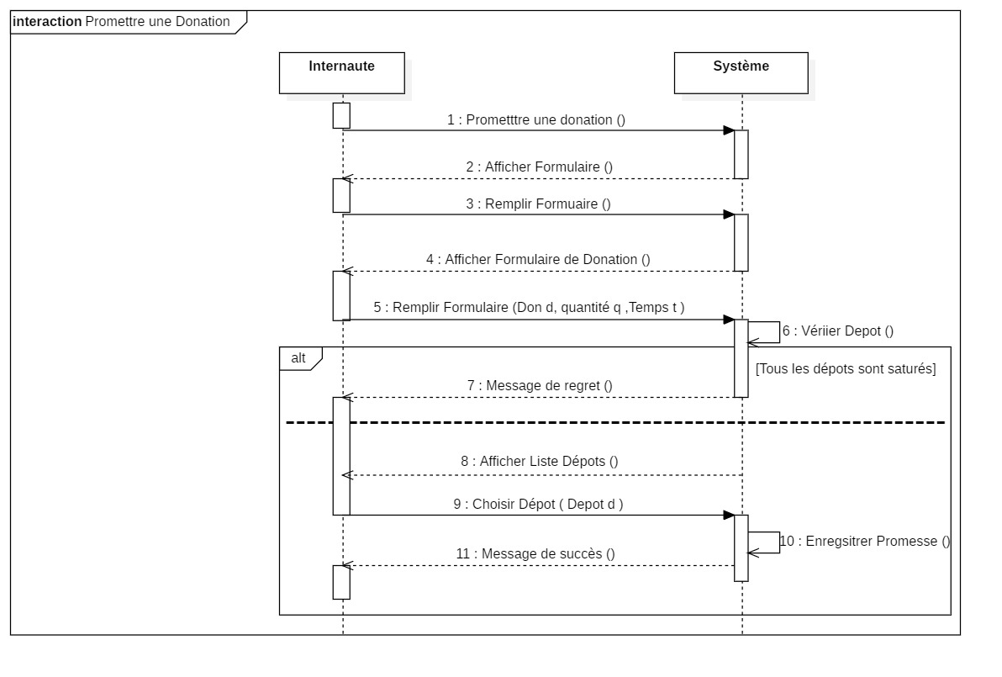

**Figure 15 Diagramme de Séquence Système "Promettre une donation"**

* 1. Le Cas d’utilisation « Ajouter un don » :

|  |  |
| --- | --- |
| Attribut | Valeur |
| Nom du cas | Ajouter un Don. |
| Acteurs | Donateur permanent. |
| Pré Conditions | S’authentifier. |
| Post Condition | Enregistrement du programme dans le système. |
| Scénario nominale | 1/ L’utilisateur clique sur le bouton « Ajouter Don ».  2/ Le Système demande à l’utilisateur d’entrer le type de don, sa quantité et la façon périodique  3/ L’utilisateur entre ses choix.  4/ Le système affiche à l’utilisateur la listes des dépôts disponibles pour sa demande.  5/ L’utilisateur sélectionne le dépôt voulu. 6/ Le système enregistre le programme et affiche à l’utilisateur un message de succès. |
| Scénario d’exception | 4. e.1/Tous les dépôts sont saturés. 4. e.2/Le système affiche un msg de regret. |

**Tableau 5 Fiche Descriptive "Ajouter un Don"**

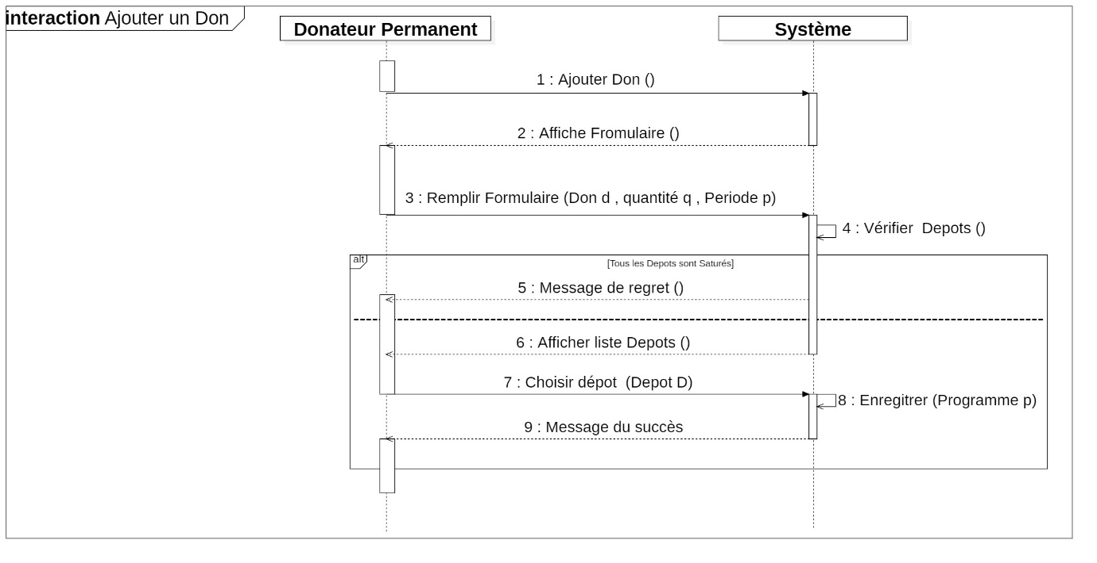

**Figure 16 Diagramme de Séquence Système "Ajouter un Don"**

|  |  |
| --- | --- |
| Attribut | Valeur |
| Nom du cas | Etablir une Demande. |
| Acteurs | Nécessiteux. |
| Pré Conditions | S’authentifier. |
| Post Condition | Enregistrement du la demande dans le système. |
| Scénario nominale | 1/ L’utilisateur clique sur le bouton « Faire une Demande ».  2/ Le Système demande à l’utilisateur d’entrer le type de don souhaité en spécifiant la quantité. 3/ L’utilisateur passe sa commande.  4/ Le système affiche au nécessiteux la liste des dépôts disponible pour sa demande pour recevoir sa commande.  5/ L’utilisateur choisit le dépôt. 6/ Le système enregistre la demande et envoie un Email au nécessiteux en l’informant la date et l’heure de livraison. |
| Scénario alternatif | 6.a.1/Le don choisi n’est pas disponible dans le dépôt choisi.  6.a.2/Effectuer 6 du scénario nominal + notifier le gestionnaire de dépôt sur le transfert.  6.b.1/Don demandé non disponible.  6.b.2/ Le système informe le nécessiteux que le don demandé n’est pas disponible à présent et lui demande s’il veut que sa demande soit en attente.  6.b.3/ Le nécessiteux clique sur « OUI ».  6.b.4/ Le système enregistre la demande et envoie un Email au nécessiteux en l’informant qu’il sera notifié dès que son don est disponible.  6.b.3.1/Le nécessiteux clique sur « NON ».  6.b.3.2/Retourner vers 2. |

* 1. Le Cas d’utilisation « Etablir une demande » :

**Tableau 6 Fiche Descriptive "Etablir une demande"**

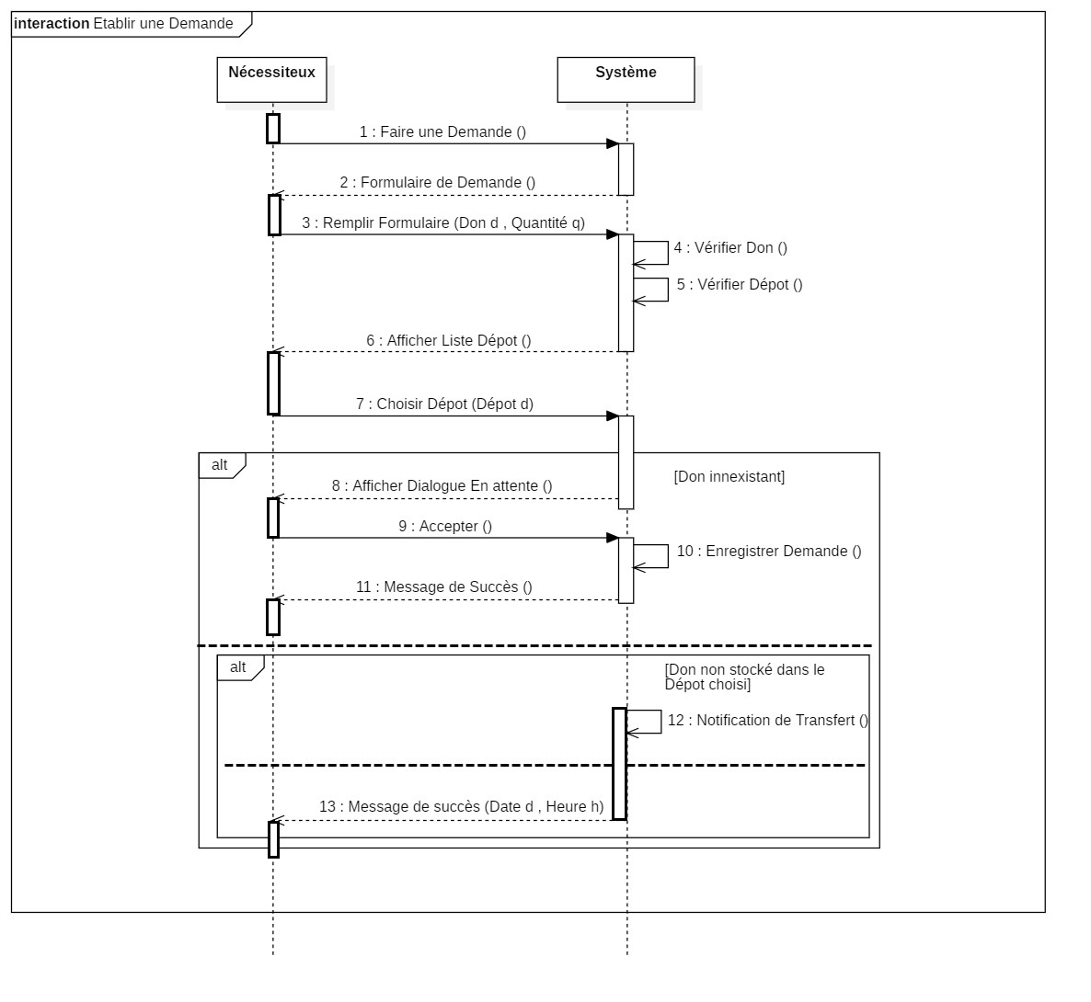

**Figure 17 Diagramme de Séquence Système "Etablir une demande"**

* 1. Le Cas d’utilisation « Annuler Inscription » :

|  |  |
| --- | --- |
| Attribut | Valeur |
| Nom du cas | Annuler Inscription. |
| Acteurs | Nécessiteux & Donateur permanant. |
| Pré Conditions | -S’authentifier. |
| Post Condition | Suppression du compte au sein du système. |
| Scénario nominale | 1/ L’utilisateur clique que le bouton « Annuler inscription ».  2/Le système affiche un dialogue de confirmation. 3/ L’utilisateur Valider l’annulation.  4/ Le Système Supprime le compte et notifie l’admin. |

**Tableau 7 Fiche Descriptive "Annuler Inscription"**

*/ On a perdu la photo de ce cas */

|  |  |
| --- | --- |
| Attribut | Valeur |
| Nom du cas | Valider entrée. |
| Acteurs | Gestionnaire de Dépôt. |
| Pré Conditions | -S’authentifier. -Don ajouté déjà par un donateur.  -Présence du donateur et de son don. |
| Post Condition | Augmentation de la quantité d’un type de don dans le stock. |
| Scénario nominale | 1/ L’utilisateur clique sur le bouton « Afficher les Dons ». 2/ Le Système affiche à l’utilisateur la liste des dons établis par les donateurs.  3/ L’utilisateur clique sur le bouton « Valider » d’un des dons.  4/ Le Système enregistre la commande, modifie la quantité du don choisi, affiche un message de succès. |
| Scénario alternatif | 3.1/ L’utilisateur clique sur le bouton « Refuser » d’un des dons.  3.2/ Le Système enregistre le refus, notifie le donateur en l’envoyant un e-mail d’avertissement. 3.2.1/Le nombre d’avertissement atteint son max.  3.2.2/Le système notifie l’admin et envoie un e-mail au donateur en l’informant qu’il est banni. |
| Scénario d’exception | 4.1/Le dépôt est saturé.  4.2/Le système affiche un message de regret et le retourne vers sa page personnelle. |

* 1. Le Cas d’utilisation « Valider Entrée » :

**Tableau 8 Fiche Descriptive "Valider Entrée"**

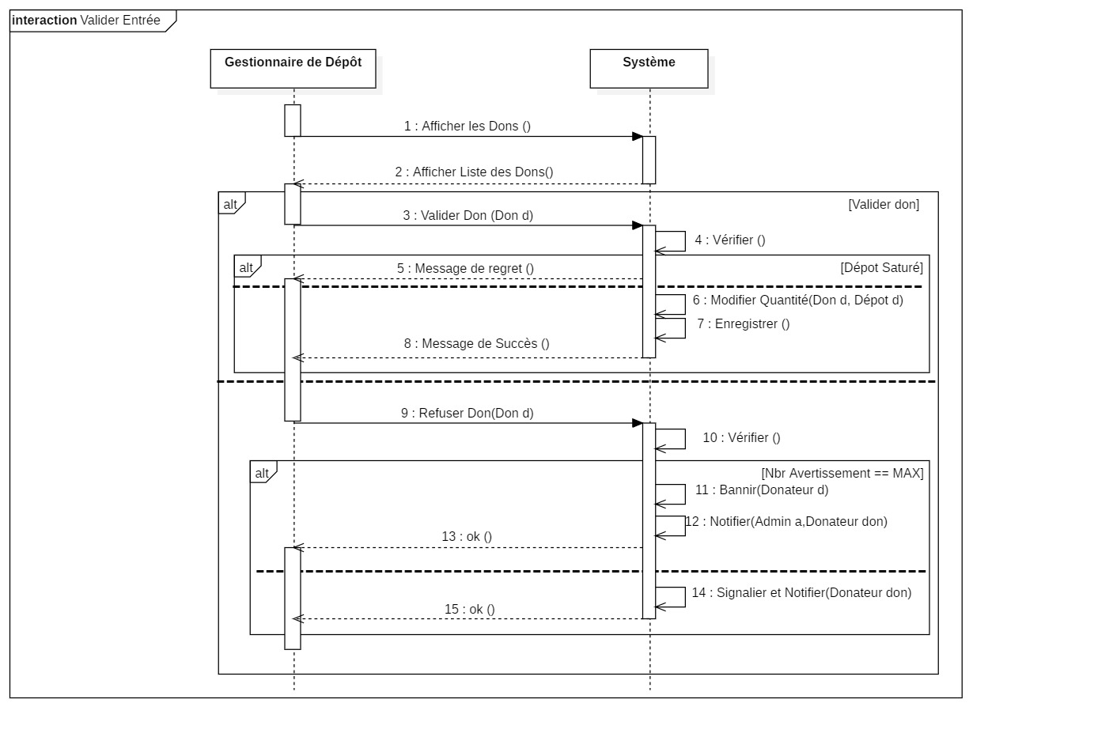

**Figure 18 Diagramme de Séquence Système "Valider Entrée"**

* 1. Le Cas d’utilisation « Valider Sortie » :

|  |  |
| --- | --- |
| Attribut | Valeur |
| Nom du cas | Valider sortie. |
| Acteurs | Gestionnaire du Dépôt. |
| Pré Conditions | -S’authentifier  .-Demande déjà établit par un nécessiteux.  -Présence du nécessiteux. |
| Post Condition | Diminution de la quantité d’un type de don dans le stock. |
| Scénario nominale | 1/ L’utilisateur clique sur le bouton « Afficher Demandes ». 2/ Le Système affiche à l’utilisateur la liste des demandes des nécessiteux.  3/ L’utilisateur clique sur le bouton « Valider » d’une des demandes.  4/ Le Système enregistre la livraison, modifie la quantité du type de don choisi, affiche un message de succès. |
| Scénario alternatif | 3.1 L’utilisateur clique sur le bouton « Refuser » d’une des demandes.  3.2/ Le Système enregistre le refus, notifie le nécessiteux en l’envoyant un e-mail d’avertissement.  3.2.1/Le nombre d’avertissement atteint son max.  3.2.2/Le système notifie l’admin et envoie un e-mail au nécessiteux en l’informant qu’il est banni. |
| Scénario d’exception | 4.1/Quantité de don non disponible.  4.2/Le système affiche un message de regret et le retourne vers sa page personnelle. |

**Tableau 9 Fiche Descriptive "Valider Sortie"**

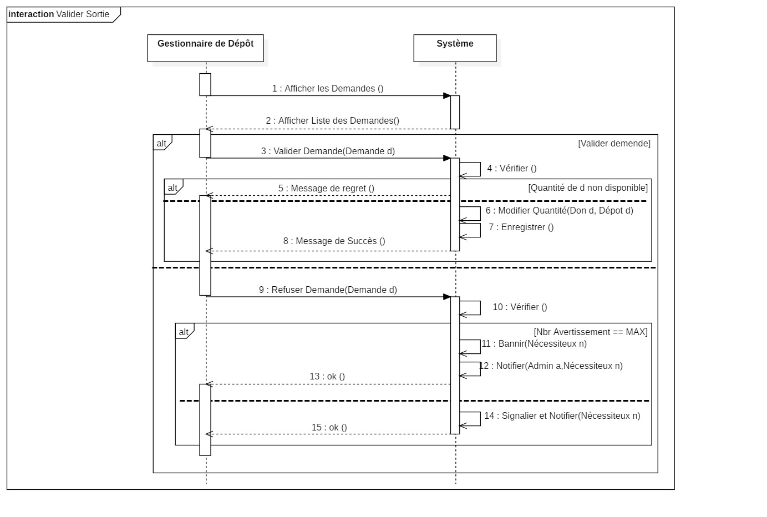

**Figure 19 Diagramme de Séquence Système "Valider Sortie"**

|  |  |
| --- | --- |
| Attribut | Valeur |
| Nom du cas | Effectuer un Transfert. |
| Acteurs | Gestionnaire du Dépôt. |
| Pré Conditions | S’authentifier. |
| Post Condition | Transfert de la quantité d’un don du dépôt vers un autre. |
| Scénario nominale | 1/ Le gestionnaire de dépôt clique sur le bouton « Effectuer un Transfert ».  2/Le système demande à l’utilisateur de choisir le dépôt donneur et le dépôt receveur, le type de don et sa quantité. 3/ L’utilisateur entre ses choix.  4/ Le Système enregistre le transfert, modifie la quantité du type de don dans les 2 dépôts, affiche un message de succès. |
| Scénario alternatif | 4.a.1/Quantité non disponible dans le dépôt donneur. 4.a.2/Aller vers 2.  4.b.1/Dépôt receveur saturé.  4.b.2/Aller vers 2. |

* 1. Le Cas d’utilisation « Effectuer un Transfert » :

**Tableau 10 Fiche Descriptive "Effectuer un Transfert"**

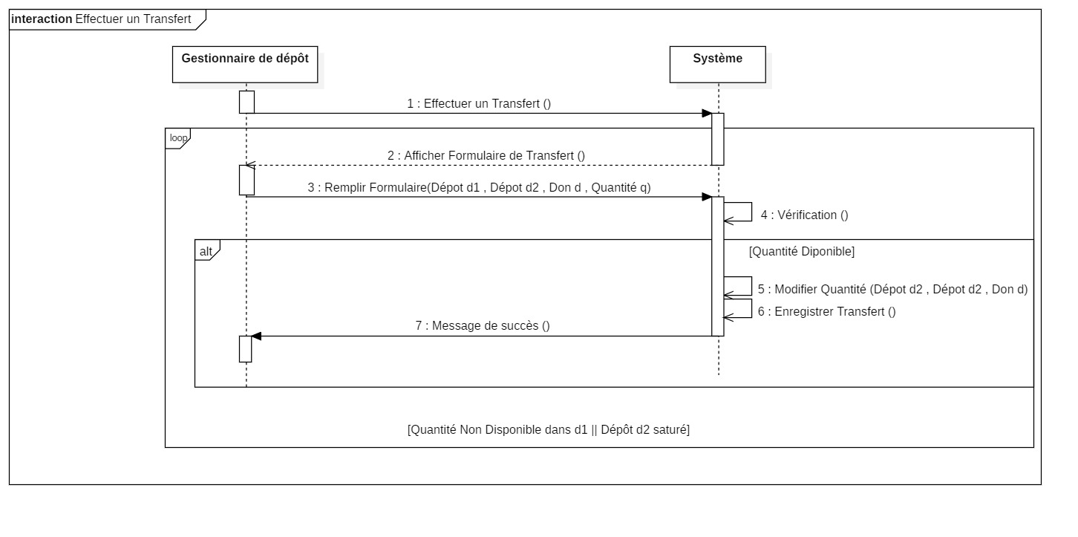

**Figure 20 Diagramme de Séquence Système "Effectuer un Transfert"**

* 1. Le Cas d’utilisation « Valider Transfert » :

|  |  |
| --- | --- |
| Attribut | Valeur |
| Nom du cas | Valider un Transfert. |
| Acteurs | Gestionnaire de Dépôt. |
| Pré Conditions | -S’authentifier. -Notification de Transfert. |
| Post Condition | Transfert de la quantité d’un don du dépôt vers un autre. |
| Scénario nominale | 1/ Le système notifie le gestionnaire de dépôt sur le transfert qui doit être effectuer.  2/ L’utilisateur clique sur le bouton « Valider ».  3/Le Système enregistre le transfert, modifie la quantité du type de don dans les 2 dépôts, affiche un message de succès. |

**Tableau 11 Fiche Descriptive "Valider Transfert"**

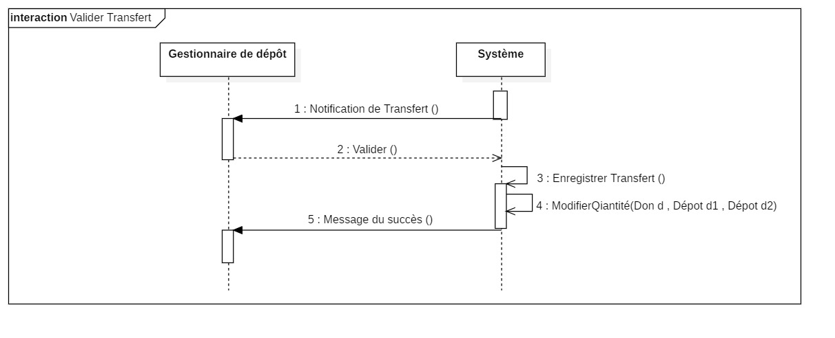

**Figure 21 Diagramme de Séquence Système "Valider Transfert"**

* 1. Le Cas d’utilisation « Valider Compte nécessiteux » :

|  |  |
| --- | --- |
| Attribut | Valeur |
| Nom du cas | Valider compte nécessiteux. |
| Acteurs | Administrateur |
| Pré Conditions | -S’authentifier.  -Demande établie par un nécessiteux. |
| Post Condition | Compte nécessiteux validé. |
| Scénario nominale | 1/ L’administrateur clique sur le bouton « Afficher liste de demande des nécessiteux ».  2/Le système affiche la liste des nécessiteux en attente d’adhésion. 3/ L’administrateur clique sur le statut de profil d’un des nécessiteux.  4/ Le Système affiche les coordonnées du profil sélectionné.  5/L’administrateur clique sur le bouton « Valider ».  6/Le système demande de sélectionner la priorité du nécessiteux (A_B_C). 7/L’administrateur choisi sa priorité.  8/Le système valide le compte du nécessiteux et lui envoie un email de confirmation. |
| Scénario alternatif | 5.1/L’administrateur clique sur le bouton « Refuser ». 5.2/Le système envoie un email d’échec au nécessiteux. |

**Tableau 12 Fiche Descriptive "Valider Compte nécessiteux"**

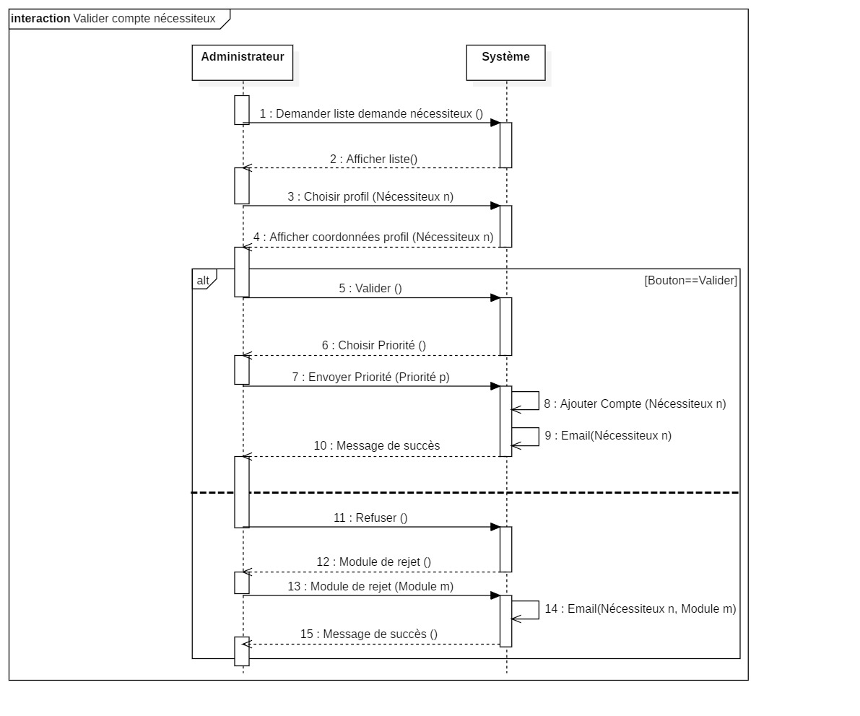

**Figure 22 Diagramme Séquence Système "Valider Compte nécessiteux"**

1. Conclusion :

UML est un langage graphique utilisé dans la conception de logiciels. Ce langage permet d’échanger des informations entre des professionnels, chefs de projet et des utilisateurs. On a vu, à partir d’un exemple concret (association caritative) quelques diagrammes qui permettent de définir le besoin des futurs utilisateurs.  
  
 Ce qui nous pousse a avancé sur ce projet est que le processus UP nous permet fortement de revenir en arriéré en cas de changement ou de redéfinition de quelques contraintes du système.

Dans ce chapitre, nous avons spécifié les besoins des utilisateurs de notre application en passant par les différentes étapes de la méthode Pascal Roque. Dans le chapitre suivant nous passerons à l’analyse et la conception en élaborant les différents diagrammes de classe.

*Chapitre 2 : Analyse et Conception*

* Introduction

Dans ce chapitre nous mettrons en évidence le coté conceptuel de notre application qui constitue une étape fondamentale qui précède l’implémentation, et qui permet de détailler les différents diagrammes et scénarios à implémenter dans la phase suivante. Ceci permettra une meilleure compréhension de l'application. Nous avons utilisé une démarche générale basé sur Pascal roques qui utilise le langage UML. Dans cette démarche, les diagrammes UML utilisés sont les suivant : Diagramme de cas d’utilisation, diagrammes de séquence et les diagrammes de classes sont modélisés à l’aide de l’outil StarUml.

* 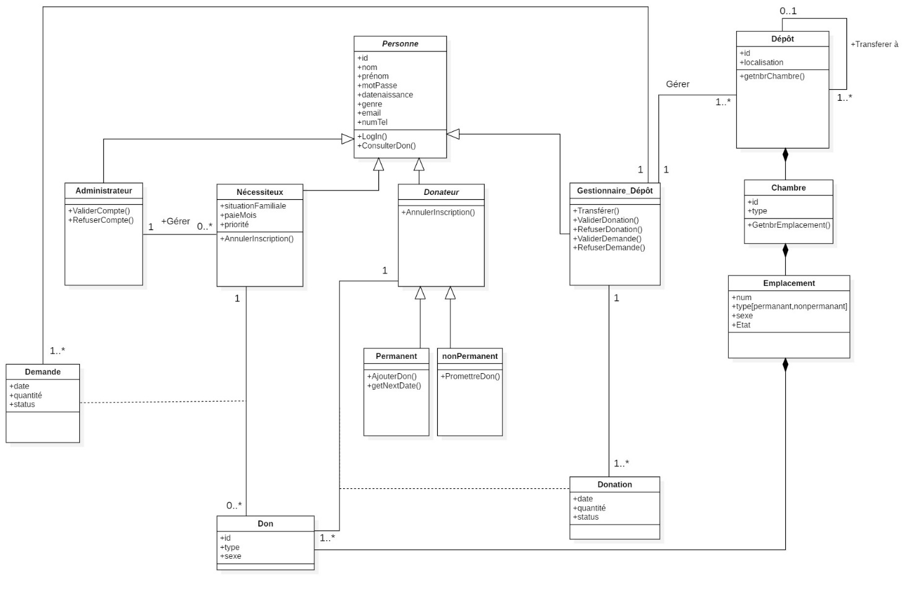Modèle de domaine (Classes métiers) :

**Figure 23 Modèle de Domaine**

* Modèle de diagramme d’activité :

Donateur :

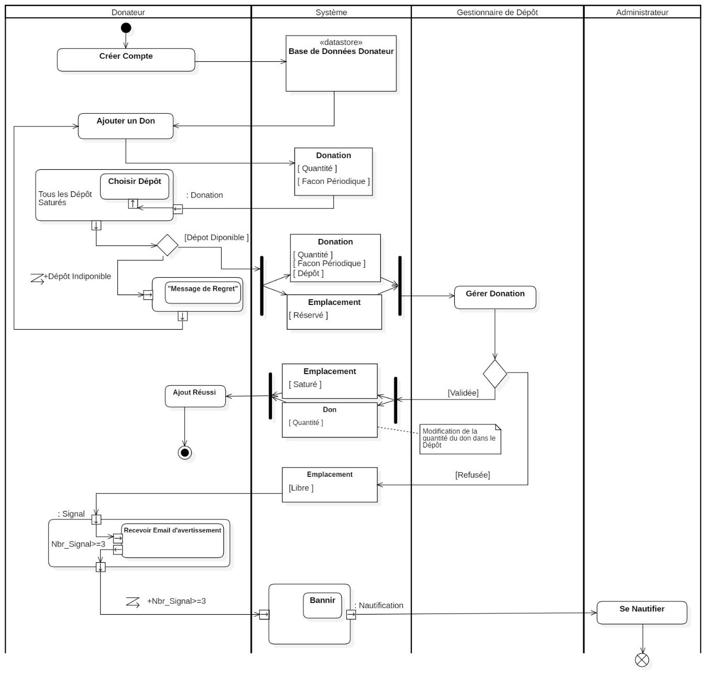

**Figure 24 Diagramme d'activité Scénario "Donateur"**

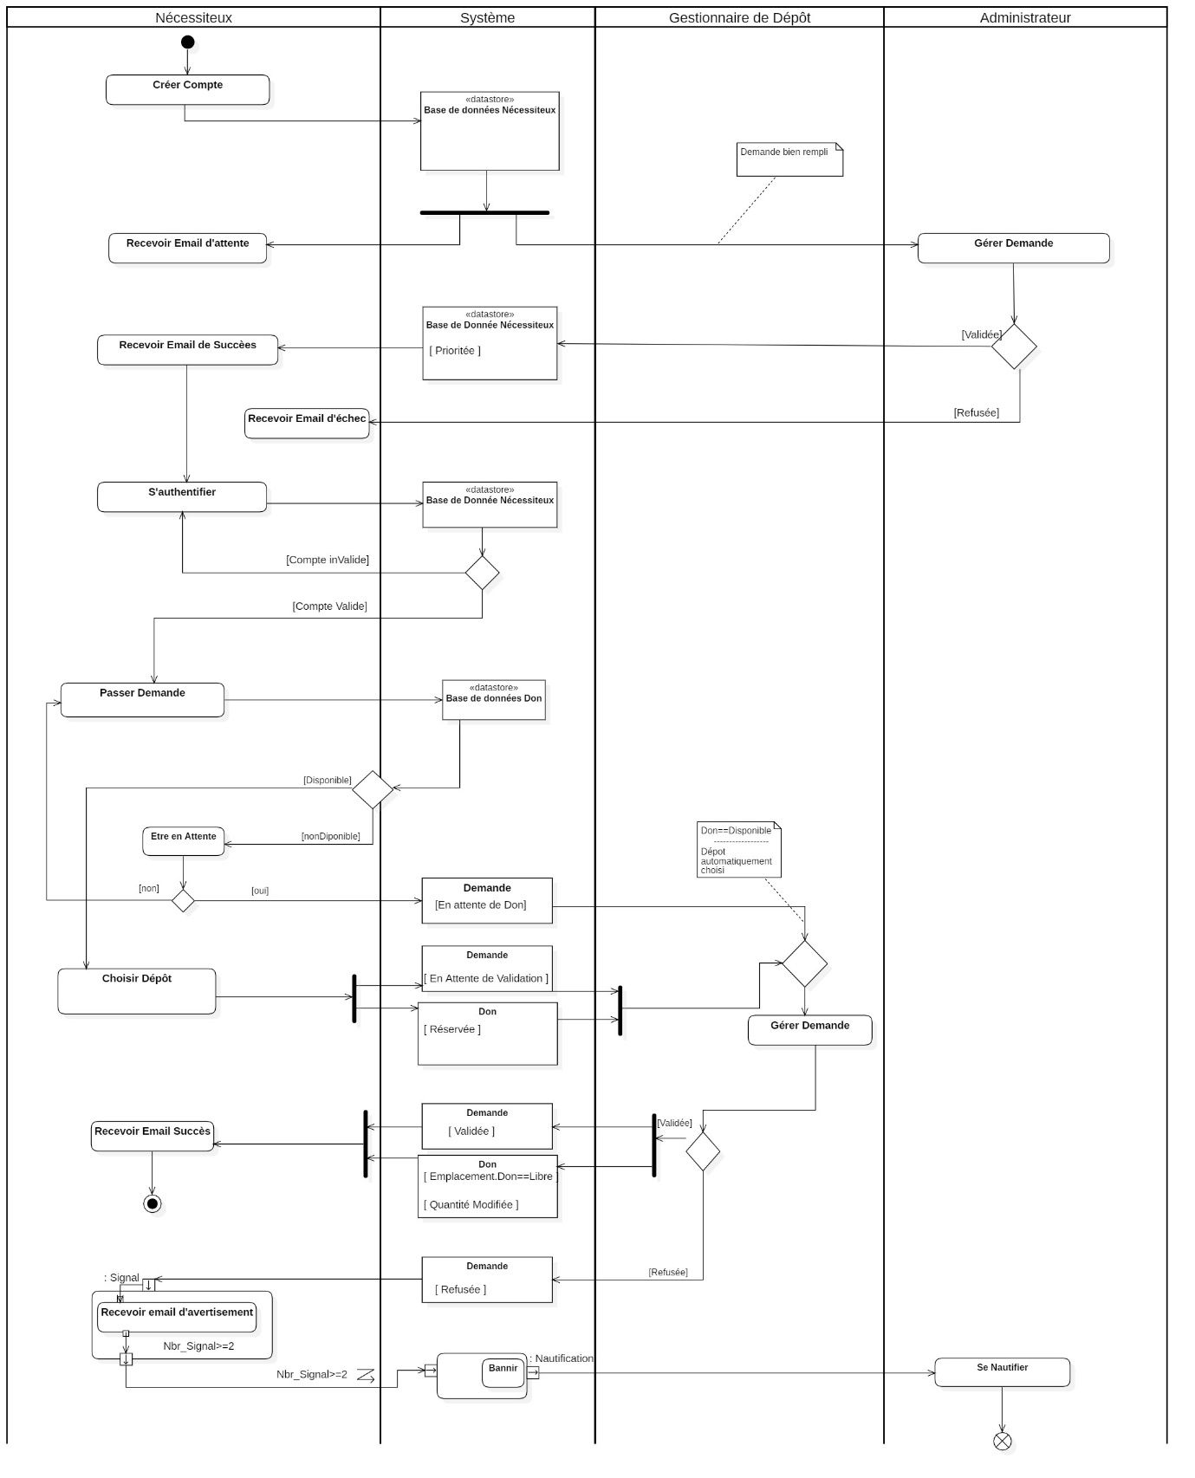Nécessiteux :

**Figure 25Diagramme d'activité Scénario "Nécessiteux"**

Description de la base de données :

Remarque : Ce schème relationnel n’est pas bien admis par les binômes de l’atelier pour raison de temps.

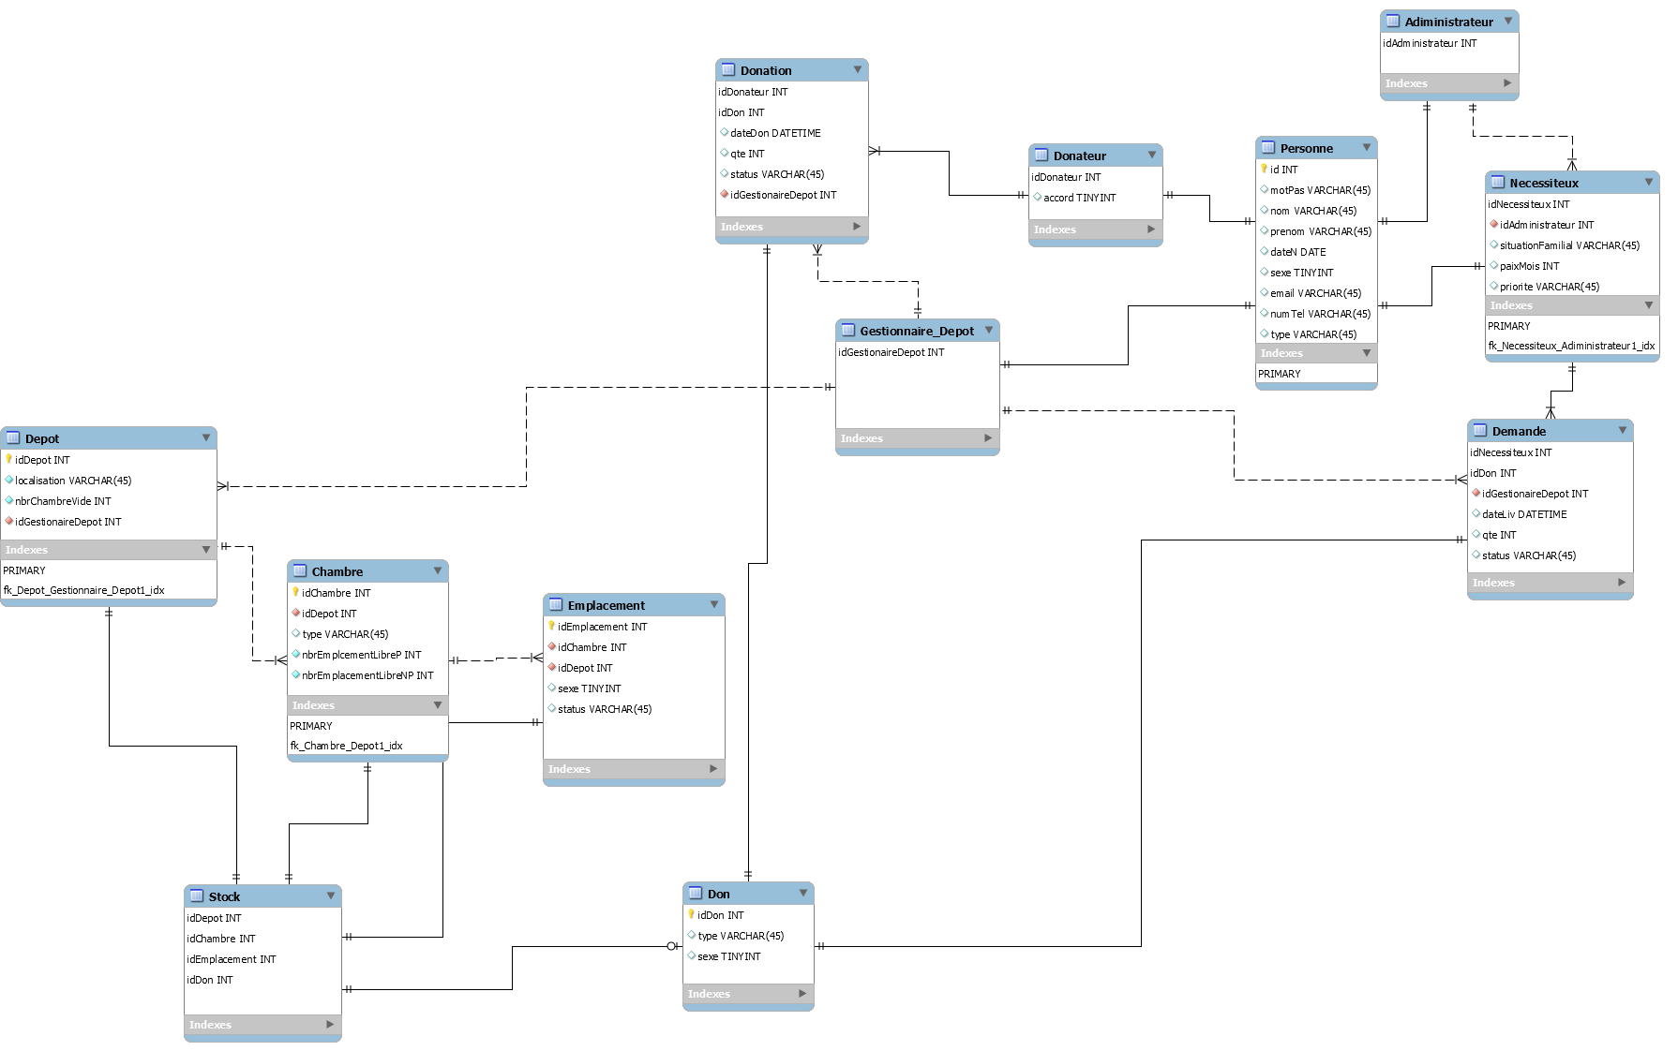

**Figure 26 Sheema relationnel**